Z A P I S N I K
23. sjednice Vijeća Mjesnog odbora Folnegovićevo naselje održane 26. travnja 2023.
u prostorijama Mjesnog odbora Folnegovićevo naselje, Joze Laurenčića 8B s početkom u 18.00 sati

Nazočni članovi Vijeća: Frane Čavka, Hrabren Dobrotić, Andrea Jelić, Slobodan Jurković, Dalibor Kiseljak, Nikolina Krešo i Bojana Stajčić.
Odsutni članovi Vijeća: /
Ostali nazočni: /
Zapisnik vodi: Hrabren Dobrotić i Nikolina Krešo

Vijeće jednoglasno prihvaća tekst Zapisnika 22. sjednice održane 30. ožujka 2023.

Predsjednica Vijeća predlaže dnevni red, a Vijeće jednoglasno prihvaća prijedlog te utvrđuje sljedeći:

DNEVNI RED:

- Poslovnik o radu Vijeća MO Folnegovićevo naselje
- Pravila MO Folnegovićevo naselje
- Zaključak o utrošku sredstava s pozicije 3299 ONRP (ostali nespomenuti rashodi
poslovanja)
- Aktualna komunalna problematika
- Razno: izviješća, pitanja i prijedlozi

Ad. 1. Poslovnik o radu VMO Folnegovićevo naselje

Vijećnici su dobili materijale na razmatranje.
VMO Folnegovićevo naselje jednoglasno donosi
POSLOVNIK O RADU
Vijeća Mjesnog odbora Folnegovićevo Naselje
Poslovnik zbog svojega obujma neće biti dijelom ovoga zapisnika, nego će istovremeno sa zapisnikom biti objavljen na mrežnim stranicama MO Folnegovićevo naselje i počinje važiti 8 dana nakon objavljivanja na mreži.

Ad. 2. Pravila VMO Folnegovićevo naselje

Vijećnici su dobili dokumente na razmatranje.
Vijeće Mjesnog odbora Folnegovićevo naselje jednoglasno donosi

PRAVILA VIJEĆA MJESNOG ODBORA
FOLNEGOVIĆEVO NASELJE

Pravila zbog svojega obujma neće biti dijelom ovoga zapisnika, nego će istovremeno sa zapisnikom biti objavljena na mrežnim stranicama MO Folnegovićevo naselje i počinje važiti 8 dana nakon objavljivanja na mreži.

Ad. 3. Zaključak o utrošku sredstava s pozicije 3299 ONRP za 2023. (ostali nespomenuti rashodi poslovanja)

Vijećnici su dobili na razmatranje ponude koje se tiču promocije gradske četvrti i mjesnog odbora u okviru organizacije manifestacije Dana Folke, konkretno za pozornicu za izvođače, klupe i stolove, šator i kemijske WC-e.
MO Folnegovićevo naselje financirat će iz ONRP, za koji su predvidjeli 740,30 eura, financirati troškove najma pozornice, setova klupa i stolova te šator ukupne vrijednosti od 625 eura bruto. Preostali iznos od 115,30 eura preraspodijelit će se ili na nepredviđene troškove ili na materijal neophodan za rad Vijeća.
Trošak kemijskih WC-a podmirit će se iz sredstava ONRP MO Janko Matko.
Važno je napomenuti da MO Folnegovićevo naselje i Janko Matko sudjeluju ravnopravno u suorganizaciji Dana Folke, uz potporu Gradske četvrti Peščenica-Žitnjak, KK Larus te KNaP-a. Raspodjela troškova prema ponudi je nužna na pravnoj i ekonomskoj osnovi, jer se ponuda plaća jedinstveno od određenih sredstava mjesnih odbora ili gradske četvrti, ne može se plaćati „pola-pola“ ili raspodjeljivati na druge načine.
Dani Folke održat će se na sportskom igralištu OŠ Lovre pl. Matačića 4. lipnja 2023. u prijepodnevnim i ranim poslijepodnevnim satima, a festival Povratak košarci u organizaciji KK Larus na istoj lokaciji 2. i 3. lipnja. MO Folnegovićevo naselje i MO Janko Matko podržavaju organizaciju Povratka košarci, a KK Larus sudjeluje u organizaciji Dana Folke. Svi građani su dobrodošli na obje manifestacije, a svi koji u nekom obliku žele sudjelovati mogu se javiti na adresu e-pošte mo_folnegovicevo@zagreb.hr.
KNAP sudjeluje u programu Dana Folke s Pričom prije ručka za djecu. Detalji cijeloga programa manifestacije bit će objavljeni uskoro.
Vijećnik Dalibor Kiseljak pita hoće li radovi na kanalizaciji na školskom dvorištu OŠ Lovre pl. Matačića, a prema riječima ravnatelja do tada bi svakako sve trebalo biti sanirano.
VMO Folnegovićevo naselje jednoglasno donosi

ZAKLJUČAK
o utrošku sredstava s pozicije 3299 ONRP za 2023. (ostali nespomenuti rashodi poslovanja)
- Vijeće odobrava korištenje sredstava iz Razdjela 005-02, Pozicije 279-3299 (OSTALI NESPOMENUTI RASHODI POSLOVANJA ) Vijeća Mjesnog odbora Folnegovićevo Naselje u svrhu obilježavanja dana MO Folnegovićevo Naselje koji će se održati 4. 6.2023., odobrava sredstva kako slijedi:
- 625,00 EUR s PDV-om tvrtki LAUF SPORT LAB d. o. o. iz Zagreba, ul. Grada Vukovara 237C po ponudi br. 19/2023 od 31. 3. 2023. (najam šatora, najam sjedećih garnitura i najam pozornice).
Ponuda je sastavni dio ovog zaključka.
- Ovaj zaključak dostavit će se Gradskom uredu za mjesnu samoupravu, civilnu zaštitu
i sigurnost na daljnje postupanje.

Ad. 4. Aktualna komunalna problematika

Biciklistička staza na k.č. 659/8, 659/7 i 4233 k.o. Žitnjak
Biciklistička staza na k.č. 659/8, 659/7 i 4233 k.o. Žitnjak
Predsjednica VMO Nikolina Krešo zaprimila je prijedlog rješenja za potez biciklističke staze/infrastrukture od strane GČ-a na prijedlog Daria Oršića, gdje bi se biciklistička infrastruktura mogla uz manje intervencije povezati i unaprijediti u potezu od Držićeve do dijela gdje je u tijeku izrada projektno tehničke dokumentacije za pješačko-biciklističku stazu u MO Folnegovićevo na k.č. 659/8.
Biciklistička staza koja spaja MO Janko Matko od podvožnjaka na Slavonskoj prema Sigečici, MO Folnegovićevo naselje na Slavonskoj, konkretno odvojku pokraj autobusne postaje i benzinske crpke u smjeru zapad-istok te se spaja na postojeću biciklističku stazu na Slavonskoj od križanja s ulicom Savica I. dalje prema istoku, idejno je predloženo tako da zauzima dio postojećeg kolnika odvojka na Slavonskoj aveniji te pretpostavlja novi pješačko-biciklistički prijelaz preko odvojka kao što je vidljivo na dostavljenoj slici.

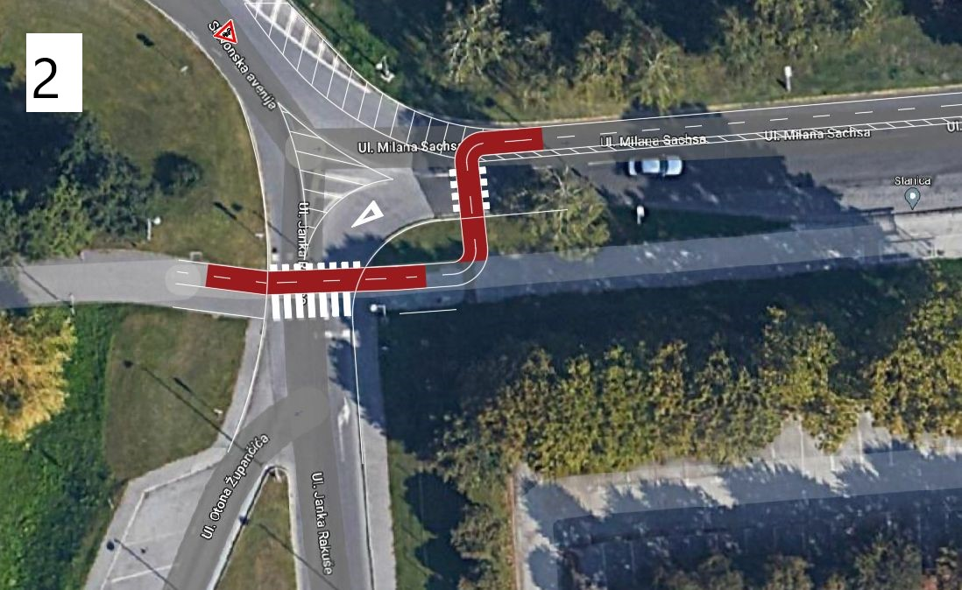
Vijećnik Dalibor Kiseljak smatra potrebnim odmicanje prijelaza nekoliko metara prema istoku prije autobusne stanice, zbog blizine zavoja na odvojku, gdje vozači ponekad neoprezno skreću, u velikoj brzini ili ne dajući žmigavac te bi time ugrožavali sigurnost biciklista. Traži se i razmatranje mogućnosti postavljanja uspornika za motorna vozila na zavoju. Temeljem ovog prijedloga, VMO će tražiti mišljenje Odsjeka za promet nadležnog gradskog ureda.

VMO Folnegovićevo naselje jednoglasno donosi
ZAKLJUČAK
o uređenju biciklističke staze na k.č. 659/8, 659/7 i 4233 k.o. Žitnjak prema projektu vidljivom u grafičkom prilogu

Pokretna naprava za prodaju
Prema prijedlogu vijećnika Frane Čavke, poslat će se zahtjev za lokaciju pokretne naprava ili štanda za prodaju na malom trgu ispred bijele zgrade, Laurenčićeva 8 na k. č. 609/29, uzimajući u obzir da se ne uklanja zelenilo, ako to nije nužno. VMO jednoglasno donosi

ZAKLJUČAK
o lokaciji za pokretnu napravu ili štand za prodaju na k. č. 609/29
Na ovoj lokaciji mogli bi se prodavati proizvodi domaćih OPG-a, svježe voće, povrće i slično, što bi obogatilo trenutno relativno skromnu ponudu prodajnih mjesta u Folnegovićevom naselju.

Obrezivanje jablana na igralištu NK ZET
NK ZET moli pomoć MO pri orezivanju jablana na lokaciji njihova igrališta, jer je njima samima održavanje tih jablana preskupo. Obzirom na pristigle ponude koje uključuju orezivanje i brigu o navedenom drvoredu u visokom iznosu (oko 200.000,00 kn) vijeće zaključuje kako su to velika sredstva koja bi se ipak trebala uložiti u javnu infrastrukturu i razvojne projekte za područje mjesnog odbora. Trenutačno, se pokušava pronaći model financiranja za ovaj zahvat u prostoru.

Pseći izmet u naselju
Svjedoci smo nekulturnog ponašanja u kvartu, a dobili smo i nekoliko prijava o psećem izmetu kojega vlasnici ne pokupe iza svojih ljubimaca. Spremnika i dalje nema na lageru pa se ne zna kada će postaviti nove, ali postoji potreba za novim spremnicima i tablama upozorenja ili zabrane pristupa psima pa VMO Folnegovićevo naselje jednoglasno donosi

ZAKLJUČAK
o potrebi postavljanja spremnika za pseći izmet i znakova upozorenja da se izmet skuplja iza ljubimaca ili znakova zabrane pristupa psima
Znakovi bi trebali biti postavljeni na livadi na Laurenčićevoj ulici preko puta garaža te na travnjaku iza Kocke, kod džamije i zelenoj površini na ulazu u DV Milana Sachsa.

Komunalni redar
Nadovezujući se na prethodnu temu, vijećnik Slobodan Jurković primjećuje da su lokacije na kojima psi obavljaju nuždu, a vlasnici ne skupljaju izmet nakon njih, pod nadzorom komunalnog redara, ali vijećnici se pitaju gdje je komunalni redar. Na nekim automobilima su žute naljepnice za uklanjanje, ali i dalje automobili stoje na parkiralištima. VMO Folnegovićevo naselje ovim putem apelira da građani prijavljuju komunalnom redaru situacije nepokupljenog izmeta, opasnih pasa te automobile van voznoga stanja na parkiralištima.

Plato na atomskom skloništu
Od Sektora za građenje komunalne infrastrukture i održavanje javnoprometnih površina, javnih objekata i javne rasvjete, dobili smo molbu da im dostavimo popis platoa, posebno onih u lošem stanju. VMO Folnegovićevo naselje prijavilo plato atomskog skloništa, k- č. 609/31 k. o. Žitnjak.
Vijećnik Frane Čavka predlaže uvrštenje platoa na Sachsovoj 4-6 na popis.

Sjedeća garnitura na dječjem igralištu na Laurenčićevoj
Od nadležnog gradskog ureda dobili smo rješenje o premještanju sjedeće garniture s dječjeg igrališta na Laurenčićevoj na sjeveroistočni dio školskog igrališta OŠ Lovre pl. Matačića.

Ad. 5. Razno: izviješća, pitanja i prijedlozi

Delikventno ponašanje skupine mladića u Folnegovićevom naselju

Svjedoci smo žalosnom delikventnom ponašanju skupine mladića u naselju, koji su napravili štetu na nekoliko automobila, kao i na ulazu u neboder Dujšinova 1 i Rakušina ulica 4. Vijeće Mjesnog odbora kontaktirat će policiju vezano uz ovaj slučaj i tražiti da policijska ophodnja barem jednom dnevno prolazi naseljem. Ovim putem Vijeće Mjesnog odbora poziva građane da zovu policiju, ukoliko svjedoče delikvenciji, oštećenju imovine ili nasilju .
Vijećnik Frane Čavka smatra ravnatelja Osnovne škole Lovre pl. Matačića odgovornim za ponašanje delikvenata te pita mogu li ravnatelj i školski psiholog razgovorom s učenicima riješiti problem.
Vijećnik Dalibor Kiseljak ponavlja da policija dolazi na intervenciju, ali ne legitimira ili na drugi način postupa prema prekršiteljima, pretpostavlja se zato što su delikventi maloljetni.
Građani se ne mogu sukobljavati s delikventnim maloljetnicima, stoga će VMO Folnegovićevo naselje poslati na ovu temu dopis ravnatelju škole, policiji i VGČ Peščenica-Žitnjak te jednoglasno donosi
ZAKLJUČAK
o izuzetnoj potrebi za kontakt policajcem u Folnegovićevom naselju
Traži se da policija djeluje u naselju u svakodnevnoj ophodnji te da se naselju dodijeli kontakt policajac isključivo za to područje.

Čišćenje kanalizacijskih odvoda na Laurenčićevoj ulici
Vijećnica Bojana Stajčić napominje da čišćenje kanalizacijskih odvoda nije obavljeno. Netko je parkirao na kanalizacijskom šahtu pa radnici nisu mogli čistiti pa će se vratiti kada se vozilo ukloni.

Znak zabrane lijevog skretanja s parkirališta na Laurenčićevoj
Mnogi vozači skreću lijevo s parkirališta na Laurenčićevoj preko puta k. b. 8, iako je obavezan smjer desno. Odgovor Sektora za promet je da je trenutna prometna signalizacija dovoljno jasna, ali očito su prekršaji i dalje brojni. Vijećnica Bojana Stajčić predlaže postavljanje kamere ili stroži nadzor i kažnjavanje neopreznih vozača.

Kontakt zona s budućim SRC Folka - Ulica Savica I., k. č. 4207/36, k. o. Žitnjak

VMO Folnegovićevo želi saznati tko koristi dio čestice koja pripada MO Savica-Šanci, jer smo dobili informaciju da ne postoji ugovor o zakupu prostora, obzirom da je vlasnik parcele Grad Zagreb. Odgovor od Gradskog ureda za upravljanje imovinom i stanovanje; Uvidom u službene aplikacije „Centrix2“ i „Upravljanje imovinom“ nije pronađen niti jedan Ugovor o zakupu, kao ni zahtjev za zakup predmetnog zemljišta. Za detaljnije očitovanje potrebno je izvršiti imovinsko-pravnu analizu predmetnog zemljišta oznake k.č.br. 4207/36 k.o. Žitnjak. Na zahtjev MO-a i GČ-a pokrenut je postupak analize, čekamo odgovor.

Sadnja stabala
Bit će obavljena zamjenska sadnja drveća na mjestu gdje će biti uklonjeni pajaseni. Zatražena sadnja stabala na Ulici Milke Trnine 1 neće biti izvršena zbog rješenja Odsjeka za zelenilo. Stanari navedenog objekta s predstavnikom stanara na čelu će uložiti žalbu na rješenje.

Strozzijeva 1
Obitelj Repar javila se mailom i osobno na dežurstvu vijećnika upozoravajući na napušteno zdanje na Strozzijevoj 1 koje je naslonjeno na njihovu kuću, gdje osim činjenice opasnosti od oštećenja tijekom nevrijemena (otvoreni prozori) u zdanju borave i životinje te postoji mogućnost da šteta nastane i na objektu gdje živi obitelj Repar.
Oni mole da VMO istraži tko je vlasnik spomenutog objekta, ne bi li ga oni eventualno i otkupili. VMO je već poslalo zahtjev za provjeru vlasništva ove čestice te će obitelj Repar i javnost biti obaviješteni o ishodu ove situacije.

Coca-cola
Širi se neugodan miris od bio pročistača otpadnih voda tvornice Coca-cole te VMO traži sastanak s upravom Coca-cole vezano uz problem, što bismo iskoristili i za prezentaciju sportsko-rekreacijske zone koja će se nalaziti u blizini same tvornice, kako bi zajedno pronašli način kako navedeni problem riješiti.

Ostalo:
Razmatra se ideja o izgradnju pješačkog pothodnika na krajnjem istočnom dijelu MO Folnegovićevo naselje ispod Slavonske avenije prema krajnjem istočnom dijelu MO Sigečica na granici s MO Ferenščica.

Ovime je dnevni red iscrpljen.

Predsjednica zaključuje sjednicu u 19:15 sati.
Zapisnik sastavili: Nikolina Krešo i Hrabren Dobrotić

KLASA: 024-08/23-003/852
URBROJ: 251-13-11-11/003-23-2
Zagreb, 26. travnja 2023.
Predsjednica
Vijeća Mjesnog odbora
Folnegovićevo naselje
Nikolina Krešo

